PROCESO DE FORMACIÓN EN CASA
ESPAÑOL

PLAN DE TRABAJO FECHA: MARTES 16 JUNIO/2020
NIVEL: BASICA PRIMARIA GRADO: 1-3
SEGUNDO PERIODO

¡BUEN INICIO DE SEMANA!

Un tomate tambalea con la “T t “

Lee con la ayuda de tus papitos el trabalenguas. Escríbelo en el cuaderno


Un tomate tonto pinta
toma todo y tira tanto,
que tambalea y se espanta
el tomate tin… ton… tan

Hacer del estudiante… manos a la obra

- Completa el ejercicio según la muestra, con papel silueta rellena la T luego colorea la tortuga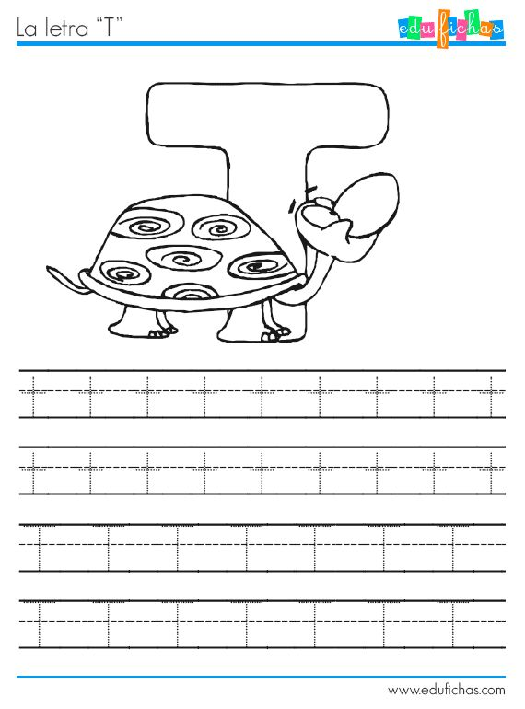

Ingresar al siguiente link: https://www.youtube.com/watch?v=gLa2i5PSJHY&t=100s
Observa el video y practica el sonido de la letra Tt

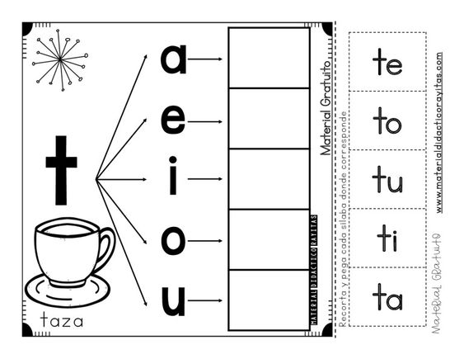
- Después de practicar el sonido de la letra Tt con las vocales recorta y pega ta, te, ti, to ,tu donde corresponda.

3.
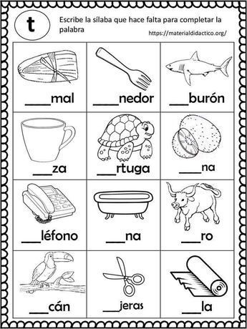

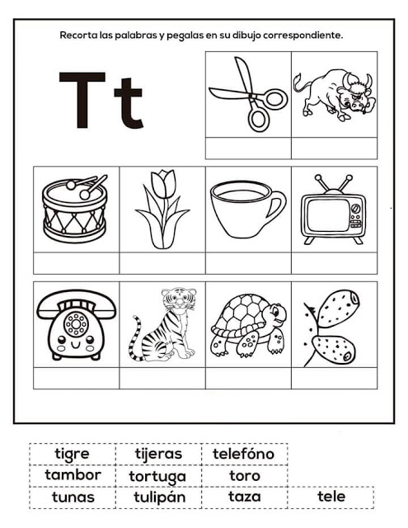
4.
4.

